现代生物工程技术专题
复习目标：
1、基因工程的原理、技术及应用 B
2、植物的组织培养技术 B
3、动物细胞融合与单克隆抗体 A
案例1、青蒿素是目前治疗疟疾最有效的药物，研究发现我国种植的黄花蒿中青蒿素含量由南往北逐渐降低。在黄花篙植物的上部和枝条上部的叶片中，青篙素含量最高，嫩叶比老叶的含量高，茎中很少。而且正常青蒿植株的青蒿素产量很低，难以满足临床需求，其植物体内生物合成途径如下图所示：
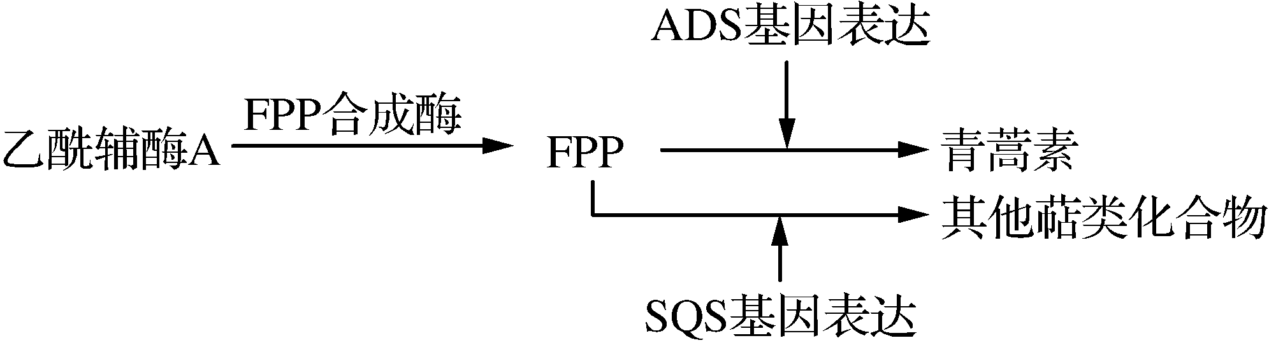
讨论1、用什么方法可以快速获得大量的青蒿素用于疟疾治疗？讨论后写出简要方案。

例1：(单选题）青蒿素是从植物黄花蒿的叶片中所提取的一种代谢产物，而茎及其他部位中的青蒿素含量及其微小。下列关于利用植物组织培养产生青蒿素的叙述，正确的是（ ）
A.选取合适的黄花蒿外植体并要进行快速灭菌
B.在黄花蒿组织培养过程中不需要给予光照
C.培养基中所添加的激素种类和含量对培养过程起重要的调节作用
D.可通过大量培养愈伤组织以直接获得青蒿素

例2：青蒿素是黄花蒿植株的代谢产物，其化学本质是一种萜类化合物，其生物合成途径下图所示。图1、图2表示质粒和相关目的基因，其中箭头表示相关限制酶的酶切位点。正常黄花蒿植株的青蒿素产量很低，难以满足临床需求，科学家为了提高青蒿素产量，将棉花中的FPP合成酶基因导入了黄花蒿植株并让其成功表达，获得了高产黄花蒿植株，过程如图3所示。
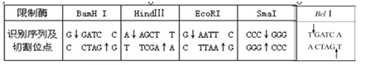
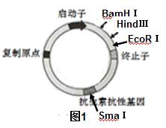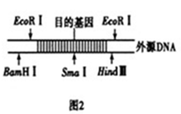
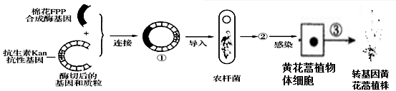
图3
（1）研究人员从棉花基因文库中获取FPP合成酶基因后，可以采用____技术对该目的基因进行大量扩增，该技术除了需要提供模板和游离的脱氧核苷酸外，还需要提供___、___等条件。该DNA分子经过4次循环后会产生等长的目的基因片段 个；
（2）图1中的质粒和图2中的目的基因构建重组质粒，不能使用SmaⅠ切割，原因是_________________。应选用_________两种限制酶进行切割，可以防止_____________。形成过程中还需要_________酶。
（3）若某人利用图1所示的质粒获得了甲、乙、丙三种含有目的基因的重组子，如下图（c）所示。这三种重组子中，不能在宿主细胞中表达目的基因产物的有____________，不能表达的原因是____________。
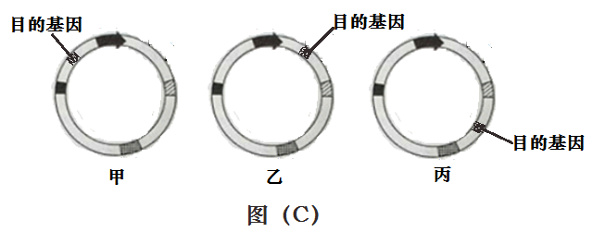
（4）图1质粒总长3.6kb，1kb=1000对碱基因，若将图2中一段分别用限制酶BamHI和HindⅢ切开的单个目的基因片段置换图1中0.5kb的BamHI和HindⅢ酶切片段，形成4.9kb的重组质粒，则目的基因长度为 kb。
（5）若BamH I酶切的DNA末端与Bcl I酶切的DNA末端连接，连接部位的6个碱基对序列为______________，对于该部位，这两种酶都 _______（填“都能”、“都不能”或“只有一种能”）切开。
（6）图3中，科研人员提取转基因黄花蒿组织细胞的RNA后，先通过__ __过程获得DNA，再进行PCR扩增，若最终未能检测出FPP合成酶基因，其可能原因是_______

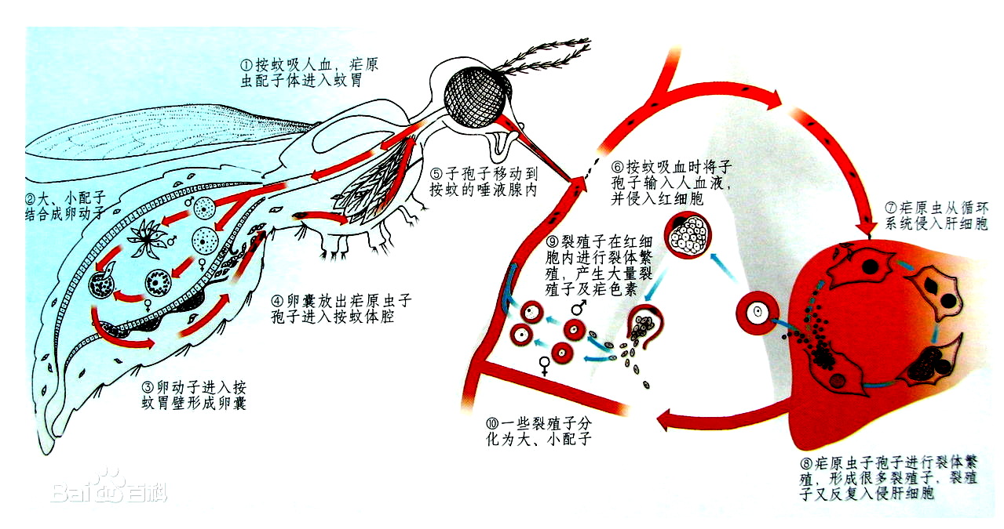
案例2：疟疾是一种由疟原虫造成的，通过以按蚊为主要媒介传播的全球性急性寄生虫传染病。本病是由雌按蚊叮咬人体，将其体内寄生的疟原虫传入人体而引起的。具体发病机理如下图：

讨论2、如果你是医生，如何诊断疟疾患者？可以采取哪些措施？

例3：抗体已被广泛应用于诊疗传染性疾病的过程，已知某传染性疾病的病原体为RNA病毒，该病毒表面的A蛋白为主要抗原。抗体的制备流程如下图所示，请回答下列问题：
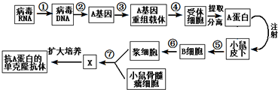
（1） 过程③构建A基因重组载体时，启动子和终止子是重新构建的，它们应该能被受体细胞的________所识别，以便于其催化转录过程。
（2）在给小鼠皮下注射A蛋白时，要重复注射几次的目的是通过二次免疫，增加小鼠体内的________数目。过程⑥的实质为________。
（3）在将X进行扩大培养前，至少需要经过________次筛选，扩大培养的原理是________。
（4）对该传染病疑似患者确诊时，可以用图中的_______ _与分离出的病毒进行特异性检测。

案例3、曾经农药DDT被发明出来，用来消灭蚊虫，减少疟疾，效果很好。但是有人指出DDT致癌，并污染环境。最终导致了DDT的全面停用。但DDT停用之后，又没有同样有效的药物来对付蚊虫，这使得非洲疟疾的发病率飙升，疟疾如果治疗不及时，就有可能发展成脑虐，致人死亡，仅南非的一次疟疾大爆发，就导致了至少10万人的死亡。
讨论3、面对现状如何有效预防疟疾？可以采取哪些措施？

例4.某种致病性极强的细菌外毒素由α和β两个亚单位组成，其中β亚单位无毒性，但能促进α亚单位进入宿主细胞发挥毒性作用。因此，研制疫苗时应选择该细菌的( )
①外毒素 ②减毒外毒素 ③外毒素α亚单位 ④外毒素β亚单位
A.①或② B.①或③ C.②或④ D.③或④

